Отчёт о лабораторной работе
Лабораторная работа №7
Приходько Иван Иванович
Содержание

1 Цель работы
Получить навыки работы с журналами мониторинга различных событий в системе.

2 Задание
Поработать с журналом мониторинга событий в системе

3 Выполнение лабораторной работы
Для начала запустим жирнал событий в другом терминале и попробуем вывести пару сообщений (рис. [3.1]).
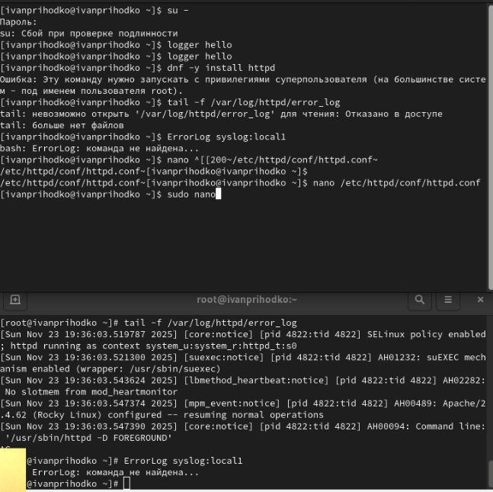
Рис. 1: Вывод сообщений в журнале действий
Изменим файл httpd.conf (рис. [3.2]).
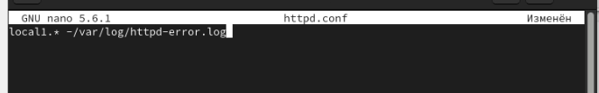
Рис. 2: Изменение файла httpd.conf
Выведем еще пару сообщений в терминале (рис. [3.3]).
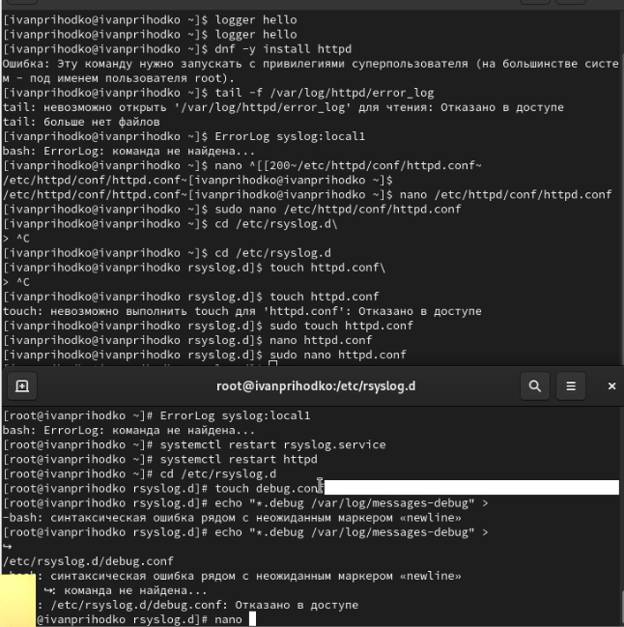
Рис. 3: Вывод сообщений через файл
Теперь выведем сообщение через другой способ (рис. [3.4]).
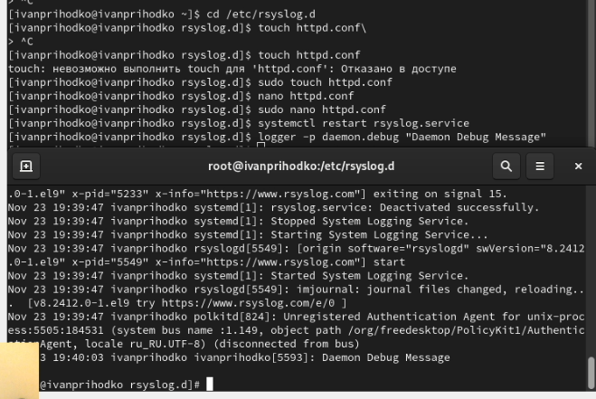
Рис. 4: Вывод сообщений черезиной способ
Теперь откроем содержимое терминала (рис. [3.5]-[3.7]).
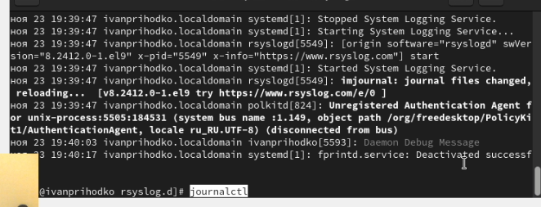
Рис. 5: Открытие сордержимого терминала
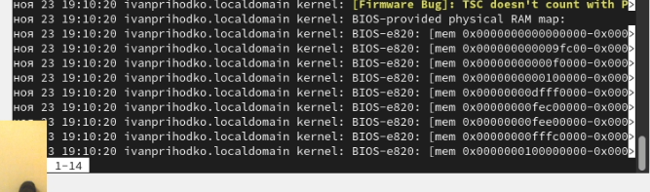
Рис. 6: Открытие сордержимого терминала
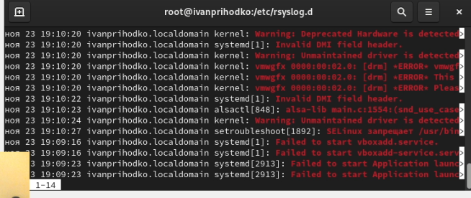
Рис. 7: Открытие сордержимого терминала
Теперь создадим и настроим каталог для записи журнала (рис. [3.8]).
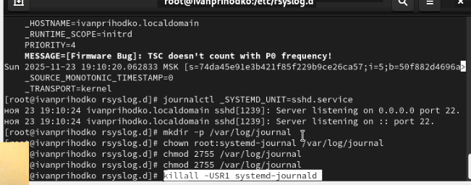
Рис. 8: Сорздание инастройка каталога для записи журнала

4 Выводы
В ходе данной лабораторной работы были получены навыки работы с журналами мониторинга различных событий в системе.

5 Ответы на контрольные вопросы
- /etc/rsyslog.conf или /etc/rsyslog.d/
- /etc/rsyslog.conf или файлы в /etc/rsyslog.d/, связанные с auth или authpriv
- Зависит от настроек, обычно — несколько секунд или минут, сразу после триггера ротации.
- *.info /var/log/messages.info
- tail -f /var/log/messages или journalctl -f
- journalctl _PID=1 –since “09:00” –until “15:00”
- journalctl –boot или journalctl -b
- Использовать systemctl restart systemd-journald после настройки /etc/systemd/journald.conf.

